Định hướng phòng Partnership – VNETWORK
Oct 20, 2026 · @Lam Vy

Tóm tắt
Phòng Partnership biến quan hệ với bên ngoài (công nghệ, kênh bán, chuyên môn ngành, hệ sinh thái) thành tăng trưởng lặp lại được cho VNETWORK, theo một chuẩn chung. V-Tech Foundry là chương trình đầu tiên chạy trên bộ khung đó, dùng để kiểm chứng chuẩn bằng deal thật trước khi mở các chương trình khác.
- Hướng đi: chất lượng trước số lượng; một chuẩn cho nhiều chương trình;
- Lộ trình: 4 giai đoạn, 3 cổng; chưa đạt cổng thì chưa mở rộng.
- Cần lãnh đạo quyết trước: mục tiêu 12 tháng, ngân sách hoa hồng và co-marketing, quyền quyết định của phòng, phạm vi phòng (xem mục 8).

1. Sứ mệnh, nguyên tắc và phạm vi
Sứ mệnh: biến quan hệ với bên ngoài thành tăng trưởng lặp lại được cho VNETWORK, theo một chuẩn chung, không phụ thuộc vào từng cá nhân.
Định vị: VNETWORK là nền tảng chủ trì (host) để partner tiếp cận khách hàng doanh nghiệp. VNETWORK không cạnh tranh với partner; partner mang công nghệ hoặc chuyên môn ngành, VNETWORK mang khách hàng, hạ tầng, truyền thông (Vtro) và bảo chứng thương hiệu.
Nguyên tắc:
- Chất lượng trước số lượng. Một partner kém làm hỏng thương hiệu ở mọi chương trình.
- Một chuẩn, nhiều chương trình. Ngoại lệ phải ghi lại và có người duyệt.
- Cam kết đi cùng quyền lợi. Không chia hoa hồng cho partner chưa đạt chuẩn.
- Ngành nào có nội dung đã duyệt thì làm trước (hiện là BFSI).
- Đo bằng kết quả kinh doanh, không đo bằng số logo.
Phạm vi (giả định, cần lãnh đạo xác nhận):
Phòng Partnership giữ | Để các phòng khác
Chiến lược và chuẩn partner (định nghĩa, hạng, onboarding, hoa hồng) | Bán trực tiếp cho khách (Kinh doanh)
Quan hệ và hiệu quả của từng partner | Kiểm thử kỹ thuật sâu (Presales, SOC)
Các chương trình hợp tác (Foundry và các chương trình sau) | Hợp đồng pháp lý cuối (Pháp lý)
Co-marketing cùng Vtro và Marketing | Chi phí và thanh toán (Finance)

2. Mô hình: nền chung và các chương trình
Chuẩn được viết một lần ở lớp nền chung, mỗi chương trình chỉ thêm mục tiêu, chủ trì và chỉ số riêng. Chỉ V-Tech Foundry đã có; ba chương trình còn lại là gợi ý, chỉ mở khi Foundry đạt cổng 2 (mục 4).
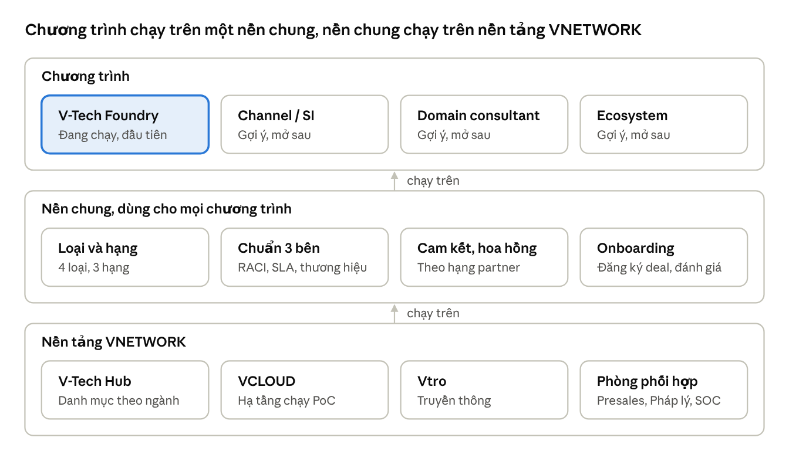
mô hình 3 lớp: chương trình, nền chung, nền tảng
Lớp dưới cùng là thứ VNETWORK đã có sẵn và phòng Partnership dùng chung, không phải xây mới.

3. Partner: loại, hạng và giá trị hợp tác
Partner là bên mang thứ VNETWORK không có sẵn và nhận lại thứ họ không tự có. Nhà cung cấp mua bán một lần, khách hàng và đối thủ không phải partner.
Loại | Họ mang gì | VNETWORK mang gì | Ưu tiên
A. Technology (vendor, ISV, startup) | Sản phẩm, công nghệ lõi | Kênh bán, hạ tầng chủ quyền, khách enterprise, PoC, đóng gói theo ngành | 1
C. Domain consultant | Kiến thức ngành và quy định (Nghị định 13, NHNN, PCI DSS) | Brand, dự án, nguồn khách | 2
B. Channel / SI | Quan hệ khách hàng, năng lực triển khai | Sản phẩm đã thẩm định, đào tạo, hỗ trợ kỹ thuật, lead | 3
D. Ecosystem enabler | Cộng đồng, niềm tin, cửa vào ngành | Nội dung, sự kiện, dữ liệu thị trường | 4
Lý do ưu tiên A và C trước: 7 trong 8 ngành trên V-Tech Hub đang là bản nháp chưa xác minh. V-Tech Hub cần sản phẩm thật và chuyên môn ngành thật trước khi mở kênh bán.
3 hạng:
- Explorer: 90 ngày thẩm định, không ràng buộc; được vào danh mục và chạy PoC.
- Certified: đạt chuẩn kỹ thuật và quy trình; có hoa hồng cơ bản.
- Strategic: cam kết dài hạn, đồng đầu tư; hoa hồng bậc thang, ưu tiên lead.
Vì sao partner nên làm việc với VNETWORK: vào được khách hàng doanh nghiệp; có bảo chứng thương hiệu và hạ tầng chủ quyền tại Việt Nam để chạy PoC; được đóng gói theo ngành thay vì bán lẻ; có co-marketing qua Vtro. Đây là giả thuyết cần kiểm chứng qua 3 cuộc gặp khám phá đầu tiên với partner.

4. V-Tech Foundry: chương trình đầu tiên
Foundry đưa giải pháp của technology partner vào danh mục V-Tech Hub để cùng VNETWORK bán và triển khai. Kết quả cần đạt không chỉ là số partner mà là Playbook đã được kiểm chứng bằng deal thật. Các mốc số lượng là đề xuất.
Giai đoạn | Thời gian | Kết quả | Cổng để sang giai đoạn sau
Nền móng | Tháng 1–3 | Playbook v1, chuẩn 3 bên, hợp đồng; 3–5 design partner | Playbook v1 được lãnh đạo duyệt
Thí điểm | Tháng 4–6 | 2–3 PoC thật; 10–15 partner; 1–2 deal đầu tiên | Có 1 case study được duyệt
Mở rộng | Tháng 7–12 | 25–40 partner; mở loại B và D; portal, sự kiện Vtro | Đạt mục tiêu năm đầu được giao
Chiều sâu | Năm 2 | Nâng hạng Strategic, đồng phát triển, hợp tác nhiều năm | –

5. Chuẩn 3 bên, cam kết và hoa hồng
5 bộ chuẩn (VNETWORK, partner, khách hàng), mỗi bộ cần một người chịu trách nhiệm bên VNETWORK:
- Onboarding: hồ sơ năng lực, pháp lý, NDA, MOU (phối hợp Pháp lý)
- Kỹ thuật: kiểm thử bảo mật, tuân thủ dữ liệu, tích hợp VCLOUD (Presales, SOC)
- Thương mại: bảng giá, chiết khấu, đăng ký deal (Finance, Kinh doanh)
- Dịch vụ: SLA, ai là L1/L2/L3, ai chịu trách nhiệm trước khách
- Thương hiệu: dùng logo, co-marketing, duyệt case study (Marketing, Vtro)
Cam kết gắn với hoa hồng. Tỷ lệ phần trăm do Finance và Kinh doanh chốt, chưa đặt trong bản này.
Hạng | Cam kết từ partner | Quyền lợi
Explorer | Không ràng buộc, 90 ngày thẩm định | Vào danh mục, chạy PoC
Certified | Đạt chuẩn, có người được đào tạo, pipeline tối thiểu mỗi quý | Hoa hồng cơ bản, lead chia sẻ, co-marketing cơ bản
Strategic | Kế hoạch chung 12–24 tháng, mục tiêu doanh thu, nhân sự chuyên trách | Hoa hồng bậc thang, ưu tiên lead, đồng đầu tư marketing
Hoa hồng có 3 lớp: referral (giới thiệu), resell (bán lại), co-sell (cùng bán và triển khai).

6. Tổ chức và nguồn lực
Phòng bắt đầu với 1 người, mượn nhân sự theo ma trận và tuyển khi đạt điều kiện kích hoạt, không tuyển theo lịch.
Vị trí | Tuyển khi | Trước đó mượn từ
Partner Operations / Success | Hơn 10 partner hoạt động | Kinh doanh, Pháp lý
Technical Enablement | Hơn 3 PoC chạy song song | Presales
Partner Marketing | Có chương trình co-marketing đều đặn | Vtro, Marketing
Alliance Manager theo ngành | Một ngành có doanh thu partner ổn định | Kinh doanh

7. Chỉ số và rủi ro
Chỉ số cấp phòng: pipeline và doanh thu do partner tạo ra; tỷ lệ partner đạt Certified; NPS của partner; số sự cố liên quan đến chuẩn dịch vụ.
Chỉ số cấp chương trình (Foundry): số partner đạt chuẩn; số PoC; thời gian từ ký đến PoC đầu tiên; số deal; số case study.
Rủi ro chính:
- Chất lượng partner không đều: giảm bằng hạng Explorer 90 ngày và chuẩn kỹ thuật trước khi lên Certified.
- Xung đột kênh với Kinh doanh trực tiếp: đặt quy tắc đăng ký deal ngay từ đầu.
- Partner chỉ ký để có logo: cam kết tối thiểu mỗi quý, công khai tiêu chí hạ hạng.
- Nội dung 7 ngành trên V-Tech Hub chưa xác minh: rà soát với Presales và Pháp lý trước khi mang đi gặp partner.
- Quá tải khi chỉ có 1 người: tuyển theo điều kiện ở mục 6.

8. Cần lãnh đạo quyết và 2 tuần đầu
Cần lãnh đạo quyết:
- ☐ V-Tech Foundry là gì: bán lại, ươm tạo hay đồng phát triển; phòng chỉ có Foundry hay cả chương trình khác
- ☐ Mục tiêu 12 tháng và ngân sách hoa hồng, co-marketing
- ☐ Quyền ký MOU và duyệt hoa hồng của phòng
- ☐ Đầu mối Presales, Pháp lý, Vtro và thời gian họ dành cho partner
- ☐ Chính sách khi partner cạnh tranh với sản phẩm VNETWORK tự có
2 tuần đầu:
- ☐ Họp lãnh đạo để chốt các mục trên
- ☐ Phỏng vấn 5–7 người nội bộ (Presales, Kinh doanh, Vtro, Pháp lý, Finance, SOC)
- ☐ Rà soát nội dung 7 ngành còn lại trên V-Tech Hub
- ☐ Lập danh sách 20 partner mục tiêu, chấm điểm độ phù hợp với BFSI
- ☐ Viết Playbook v1 (mục 3, 5)
- ☐ Gặp 3 partner loại A hoặc C để kiểm chứng lý do hợp tác

